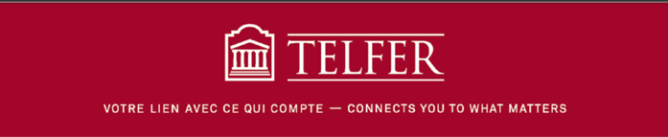

Cas numéro 2 – JOTUN
À Professeur Muriel Mignerat

École de Gestion Telfer, Université d’Ottawa
18 Février 2016

Cas CGI – Question 1

Enjeux pour lesquels CGI propose des solutions :

-CGI est une entreprise proposant des solutions dans le domaine des TIC (Technologies de l’information et de la communication).

-En effet, elle propose des solutions technologiques (donc implantation de solutions programmes) développés par l’entreprise même ou par partenariat avec d’autre entreprises (comme pour le cas du groupe Desjardins)

-Dans le cas, CGI offre des solutions dans l’harmonisation de la chaîne d’approvisionnement de Bell, par une meilleure gestion des stocks, et une amélioration de la communication entre Bell et son fournisseur de cables.
Pour Desjardins, elle offre une solution qui permet l’amélioration de la filiale du groupe Desjardins SDP (service de Paie Desjardins), donc une solution d’automatisation des paiements pour de nombreux clients.

-BELL : Solution de service d’information, et d’harmonisation de la chaîne d’approvisionnement. (Production) => aide les décisions stratégiques suite aux stocks et leur emplacement
DESJARDINS : Solution de service d’automatisation par architecture ouverte. (Finance/Compta) => aide aux décisions opérationnelles de paie de clients, et décisions stratégiques financières notamment concernant les paies.

ENJEUX =

BELL | DESJARDINS
-Économies de 3M de dollars  -Facilisation de la transmission de l’information concernant les stocks | -Remise à pied de la section SDP du groupe Desjardins  -A permis à SDP d’acquérir de nouveaux clients importants

- Selon leur site, CGI apporte des solutions dans de nombreux autres domaines tels que : Credit, payment and trade
- Cybersecurity
- Government enterprise resource planning and collections
- Electronic records, patient-care management and pathology
<= Mettre ds conclusion
- Asset and workforce management
- Smart metering
- Supply chain acceleration
- Intelligent transport systems
- Oil and gas lifecycle management
Question 2

Forces : 9ao1989, 9nov95, Harmonisation de la chaîne d’approvisionnement, Délocalisation, Uploading, logiciels de workflow, Externalisation, internalisation, information, stéroides.

BELL : -Harmonisation de la chaîne d’approvisionnement, logiciels de workflow (Entreprise Portal – SAP),

Desjardins : -Externalisation, information (open source)

